تطبيقات الليزر هي نتيجة مباشرة للميزات الخاصة لضوء الليزر.
1- تطبيقات الليزر في الفيزياء والكيمياء:
1- دراسة سلوك الليزر وتفاعل اشعة الليزر مع المواد، كما في البصريات اللاخطية، فإن الشدة العالية لحزمة أشعة الليزر أدت إلى نشوء ظاهرة جديدة تنشأ من الاستجابة اللاخطية للمادة.
أمثلة:
أ- توليد التوافقيات الثانية والثالثة... وهكذا، وذلك بمضاعفة التردد
($v⟹2υ$) كما مر علينا في البصريات اللاخطية).
ب- الاستطارة المحتثة: ففي هذه الحالة تتفاعل أشعة الليزر الساقطة التي ترددها ν مع حالة مثارة للمادة عند ترددها$v_{9}$ (موجة صوتية) لإنتاج حزمة متشاكهة ترددها $v∓v_{o}$ وهذا ما يسمى (استطارة ستوك).
لاحظ رامان بأنه لو سقط ضوء شديد بطول موجة ما على جزيئة فإن شعاعاً بنفس الطول الموجي سيتشتت عن الجزيئة وكذلك خطوطاً أخرى ضعيفة الشدة متقاربة وبطول موجي أقصر بقليل أو أكبر بقليل من طول موجة الشعاع الساقط، فمثلاً لو كانت طاقة الشعاع الساقط $hv_{o}$ فإن طاقة الأشعة المشتتة تعطى بالعلاقة:
$$hv=hv_{o}∓ ∆E$$
حيث أن (∆E) هي فرق الطاقة بين مستويين متذبذبين أو مستويين دورانيين للجزئية وهذا المقدار غير معتمد على المصدر الضوئي ويعتمد فقط على خصائص التركيب الجزيئي للمادة. فإذا كانت هذه الخطوط ترددها أقل من تردد الموجة الساقطة تدعى بخطوط ستوكس الضوئية.
خط ستوكس الضوئي
خط ستوكس الضوئي
$$hv_{0}-ΔE$$
$$hv_{0}+ΔE$$
$$hv_{0}$$
$$←∆E→$$
$$←∆E→$$
$$←∆E→$$

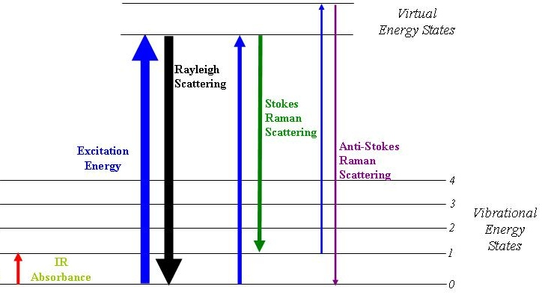
2-قياسات التحليل الزمني العالي جداً لسلوك المواد المختلفة بعد إثارتها بواسطة نبضات ضوئية قصيرة جداً بحدود بيكو ثانية (${10}^{-12}\sec{=}pico second$)
لقد فتح هذا المجال لاحتمالية البحث في ظواهر متعددة تعتمد على القابلية الجديدة لقياسات التحليل الزمني القصير جداً. (معظم العمليات في الفيزياء والكيمياء وعلم الأحياء مقاييسها في حدود البيكوثانية).
3- علم الأطياف: يمكن تضييق عرض النطاق الترددي إلى بضع عشرات كيلوهرتز (UV-VIS) وهذا يسمح للقياسات الطيفية لتعمل بقدر تحليلية بعدة مراتب ($6-3$) أعلى من تلك التي يمكن الحصول عليها من المطيافية التقليدية.
مما تقدم يتبين أهمية استخدام مصدر الليزر كمصدر ضوئي في علم الأطياف مقارنة بالمصادر الضوئية التقليدية يمكن تلخيصها:
- بما ان نسبة الجزء المتشتت من الأشعة الساقطة صغيرة جداً لهذا يحقق استخدام حزمة الليزر الشديدة وسيلة أدق وأسهل للكشف عن الجزء المشتت منها وقياسها.
- يحقق استخدام الليزر ازدياد في قدرة التحليل للطيف الناتج بسبب النقاوة الطيفية للمصدر.
- يزداد التشتت بزيادة تردد الإشعاع الساقط لذا فإن مصدر الليزر الذي يعمل قرب الضوء الأزرق (ليزر ايون الأركون) يكون استخدامه مثالياً.
- يمكن الكشف عن الأشعة المشتتة باستخدام أجهزة الكشف الاعتيادية والمتوفر استخدمها في المدى المرئي.
في الكيمياء: يستخدم الليزر في كل الأغراض التشخيصية ولإنتاج تفاعلات كيميائية غير قابلة للانعكاس (الكيمياء الضوئية باستخدام الليزر).
1- تقنية التشخيص (استطارة رامان المحتثة):
بهذه التقنية يمكن الحصول على معلومات هامة عن تركيب وخصائص الجزيئات متعددة الذرات، وكذلك لقياس التركيز ودرجة الحرارة لصنف معين من الجزيئات.
2- الكيمياء الضوئية:
مثال: فصل النظائر، وهو إثار انتقائية لنوع النظير المرغوب فيه بواسطة أشعة الليزر، ويتم بطريقة التأين الضوئي للنظير المرغوب فيه $U^{235}$ بضوء ذي طول موجي ملائم طالما هذا النظير قد ضخ إشعاعياً إلى عدد من الحالات المثارة بعد ذلك يجمع النظير المؤين باستخدام حقل كهربائي مستمر.

